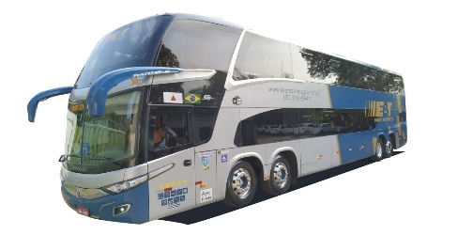

TARIFÁRIO RODOVIÁRIO
APARECIDA DO NORTE

PREÇOS POR PESSOA POR APTO.  SAÍDAS DE BELO HORIZONTE | VALOR POR PESSOA
HOTEL IMPERADOR  20/12 A 22/12/24  SEXTA A DOMINGO  03 DIAS / 01 NOITE | 958,00
HOTEL IMPERADOR LOCALIZADO A 300 METROS DA BASÍLICA
TARIFARIO: 001/24
EMISSÃO 20/04/2024

INCLUI:
TARIFÁRIO COMISSIONÁVEL EM 12%

- TRANSPORTE EM ÔNIBUS LEITO TURISMO SUPER LUXO
- GUIA DE VIAGEM
- COMISSARIA DE BORDO
- HOSPEDAGEM COM PENSÃO COMPLETA (CAFÉ, ALMOÇO E JANTAR)

FORMA DE PAGAMENTO

- EM ATÉ 06 PARCELAS SEM JUROS, SENDO 25% ENTRADA E RESTANTE EM 05 VEZES CARTÃO DE CRÉDITO

RESERVAS
(31) 3519-8800
(31) 9 8479-1066
(31) 9 9955-7337

